
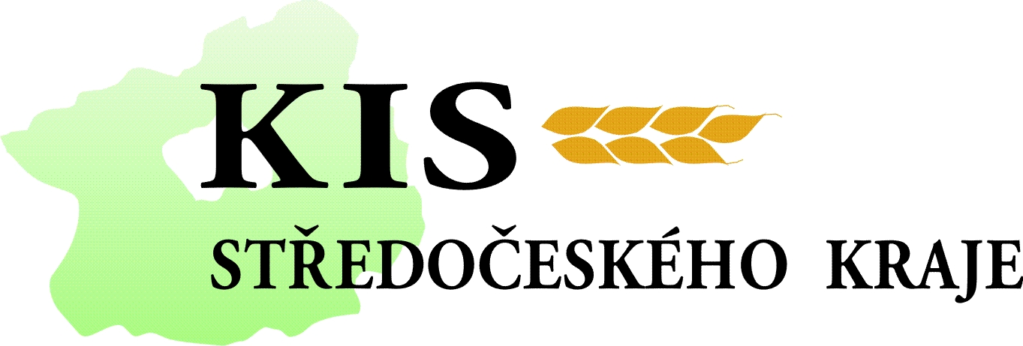


POZVÁNKA

na téma podmínky dobrého zemědělského a environmentálního stavu (GAEC),
cross compliance - zákonné požadavky, evidence hnojení

Místo konání: zasedací místnost Zemědělské společnosti Hluboš a.s.

Kdy: 3.12.2009 od 9.00hod

Přednášející: ing. Jiří Střelka, CSc. (metodik – poradce UZEI)
ing. Václava Nedvědová (zemědělský poradce)

Program:
9.00 – 9.15 Prezence
9.15 – 9.45 Aktuální změny legislativy
9.45 – 11.00 Nitrátová směrnice, evidence hnojení
11.00 - 11.15 Přestávka
11.15 – 12.00 Cross compliance, nové požadavky GAEC

Po skončení semináře jsou možné osobní konzultace s ing. Střelkou a ing.Nedvědovou

Seminář je zdarma

------------------------------------
Gabriela Jeníčková
KIS Středočeského kraje

Pořadatelé: KIS Středočeského kraje o.p.s., UZEI Praha

